**Rückmeldung zum KEL-Gespräch Kind**

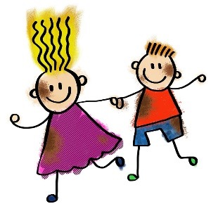

**Mir hat gut gefallen, dass ich beim KEL-Gespräch allen**

**etwas zeigen durfte, worauf ich sehr stolz bin.**

sehr O mittel O nicht so O



**Ich habe bemerkt, dass mich meine Erziehungsberechtigten und meine**

**Lehrperson gemeinsam beim Lernen unterstützen wollen.**

sehr O mittel O nicht so O



**Ich habe mich beim KEL-Gespräch wohl gefühlt.**

sehr O mittel O nicht so O

**Die Vereinbarungen, die wir getroffen haben, können mir helfen.**

sehr O mittel O nicht so O

**Was ich noch sagen möchte:**

*Quelle: www.lernende-schulen.at*